2024 中華民國養鹿協會 第三屆【養生鹿茸。膳食新秀】
國產鹿茸創作大賞活動辦法與規章

- 活動主旨：

中華民國養鹿協會是由全國鹿農組成的人民團體，為協助鹿農推動國產鹿茸銷售及食農教育，特舉辦本養生料理比賽活動，希冀能藉由參賽隊伍的精湛廚藝與料理的創意，賦予鹿茸養生食補多元運用的料理食譜，孕育出多元的國產鹿茸食用風氣。
- 辦理單位
指導單位：農業部
主辦單位：中華民國養鹿協會
承辦單位：天喜整合行銷事業有限公司
協辦單位：實踐大學 報名QR-code
- 活動主題
作品設計搭配「國產鹿茸系列食材」為創意概念的菜餚或甜品 ：
（一）採取現場烹調方式。
（二）為激發選手烹調出多元創意料理或甜品，承辦單位提供： 鹿茸片、鹿茸酒、鹿茸粉、鹿茸大棗飲、龜鹿茸益飲、鹿茸機能性果凍，讓選手在比賽之前烹調試作及比賽現場烹調用。 以上份量請詳【附註一】
鹿茸製品資訊 https://deardeer.org.tw/produce_list.php?mlmenuid=4

- 參賽者資格與組隊人數：
(一)1８ 歲（含）以上，餐飲烘焙相關行業工作者、全國餐飲相關科系之學生或對餐飲烘培有興趣者 (限居住於台、澎、金、馬地區之中華民國國民)
(二) 每組參賽隊伍含指導老師以3人為限，同一人不可跨組參賽。
- 活動日期、場地 (若有更動，承辦單位將另行通知)：
(一)預賽 113 年 9 月 15 日 (星期日) 下午13:00~16:30。
實踐大學 : 台北市中山區大直街70號
(二)決賽 113 年 10 月 13 日 (星期日) 下午 13:00~17:00。
實踐大學 : 台北市中山區大直街70號
- 報名辦法及截止日期：
(一) 採取「線上報名」方式
即日起至請至網址https://reurl.cc/ez0z9K 填寫「報名表」
簡章詳情請至 中華民國養鹿協會官網https://deardeer.org.tw/
或至臉書粉專https://www.facebook.com/deerfarmers/?locale=zh_TW
(二) 報名期間：即日起至113年０９月０５日截止，名額有限。
(三) 遴選方式：
1.由承辦單位依參賽者填寫報名資料及相關內容之完整度，進行資格審查，符合資格審查之10組參賽隊伍進入預賽。
2.通過資格審查者，由承辦單位於113年０９月０９日以簡訊、電子郵件等方式通知參賽隊。洽詢專線 (02) 2598-8519
- 活動流程
【預賽 下午場】 9月15日 賽程表
時間 | 時長 | 流程
13:30 ~ 14:00 | 30分鐘 | 10組參賽隊伍報到、檢查器具
14:00 ~ 14:10 | 10分鐘 | 主辦單位開場與規則說明
14:10 ~ 15:10 | 60分鐘 | 選手料理時間 (一菜)
15:10 ~16:10 | 60分鐘 | 評審依作品完成順序，同步試吃評分
16:10 ~ 16:30 | 20 分鐘 | 評分結果公布、頒獎、活動圓滿結束
【決賽 下午場】 10月13日 賽程表
時間 | 時長 | 流程
13:00~13:20 | 20分鐘 | 5組參賽隊伍報到、檢查器具
13:20~13:30 | 10分鐘 | 主辦單位開場與規則說明
13:30~14:00 | 30 分鐘 | 溫國智主廚示範鹿茸料理
14:00~15:30 | 90分鐘 | 選手料理時間 (一菜一湯)
15:30~16:30 | 60分鐘 | 評審依作品完成順序，同步試吃評分
16:30~17:00 | 30 分鐘 | 評分結果公布、頒獎、活動圓滿結束

- 活動說明：
- 評審委員
由餐飲專業人士『國宴主廚』溫國智及美食專家侯升偉、營養師張語希，以及農業部與產業代表。
- 參賽隊伍每一組食材及車馬補助費$1,000。
- 進行方式
  - 烹飪料理可以「菜餚」或「甜品」方式呈現。
  - 料理份數 :預賽時烹調一道菜 、決賽時烹調一道菜和一湯。
  - 每道菜份量6人份，現場分出2盤，一盤展示，一盤評審試吃。
  - 參賽隊伍現場領取搭配作品的食材 : 鹿茸片、鹿茸酒、鹿茸粉、鹿茸大棗飲、龜鹿茸益飲、鹿茸機能性果凍。
  - 參賽隊伍需為創作料理命名，並說明其創意。食譜請詳列出使用的食材、烹飪方式、創作動機。

- 有興趣報名者，可參考以下鹿茸料理相關作品
◆ 111、112年第一、二屆獲獎作品 ( 請詳附件二 )
◆ 中華民國養鹿協會臉書：
https://www.facebook.com/deerfarmers/?locale=zh_TW
- 評分標準：
項目 | 口味 | 烹調技巧 | 擺盤與創意 | 主題切合與料理解說 | 食譜
佔比 | 40% | 20% | 20% | 15% | 5%

- 獎勵內容：
名次 | 名額 | 奬勵
第一名 | 1組 | 獎金30,000元、獎盃
第二名 | 1組 | 獎金20,000元、獎盃
第三名 | 1組 | 獎金10,000元、獎盃
最佳人氣獎 | 2組 | 獎金 5,000元、獎狀

- 活動注意事項：
- 參賽隊伍參與本活動，即同意接受本活動之辦法與注意事項規範，如違反者主辦單位得取消其參賽或得獎資格，並就因此所產生之損害，得向參賽者請求損害賠償．
- 各組完成報名後，除了非不可抗力的因素，請恕不受理更換參賽組別及隊員之申請。
- 每位參賽選手請依據個人資料保護法等相關規定，詳閱個資蒐集及告知事項；入圍決賽作品之智慧財產權由參賽者與主辦單位共同擁有，主辦單位可用於進行國產鹿茸相關宣傳及參賽作品商品化之用。
- 經檢舉報名不實者，主辦單位有權取消參賽及得獎資格。
- 參賽隊伍必須於活動當日報到時間前抵達，進行賽前準備與材料檢查程序，若遲到者視同棄權，請恕無法進場參賽。
- 非主食材（國產鹿茸與鹿茸製品）之其他菜餚，及擺盤展示佈置物由參賽隊伍自行準備。
- 參賽所使用廚房設備及操作器具清單，請參照以下第27點，若有其它器具需求請選手自備。
- 參賽選手需自備廚師服、圍裙、口罩、穿著長褲、包鞋，比賽時穿著廚師制服盡量避免有個人、學校、公司ＬＯＧＯ且需要乾淨整齊。
- 參賽選手完成之創意料理，無論是給予評審或展示用之創作，盤內所有陳列皆需可以食用（包含主菜、裝飾及配料等）。
- 活動當日在必要情況下主辦單位有權修改比賽相關規則，並由主評審向參賽隊伍說明。
- 評審委員對當日參賽隊伍所提出之疑義有絕對裁決權。
- 主辦單位對於參賽隊伍所攜帶之器具與個人財務不負保管之責任。
- 主辦單位於活動當日具有錄影與拍照權利。
- 凡報名參賽，即視同意認本競賽的各項內容及規定，若有未盡事宜，主辦單位擁有解釋權。
- 若比賽日期倘遇中央疾管局發布停止集會及活動等相關活動訊息，將由承辦單位另行通知時間。
- 本活動參加者於參加本活動同時，即表示已充分知悉與同意主辦單位，基於本活動之特定目的內蒐集、處理及利用您的個人資料，個人資料類別包含姓名、電話及活動所須個人資料，並同意主辦單位將本次所蒐集之個人資料，與其原有之用戶資料庫進行分析及彙整。
- 本活動參加者請自行確認所填寫或登錄之資料均為正確，若因資料不全、不實、錯誤或其他非可歸責於主辦單位或承辦單位之事由，致無法通知活動相關訊息導致無法參賽者，請恕主辦單位或承辦單位不負責。
- 獲獎者若放棄領獎，不可向主辦單位要求轉讓、折讓、退換現金或其他獎項，或請求任何調整事項。
- 主辦單位就本活動參賽者之資格，保有審查權利。參加本活動者，若以明顯違反活動公平性之方式，惡意影響其他參賽者，或經查核有不符合本活動規定之參賽資格者，一經主辦單位發現或經第三人檢舉證實後，主辦單位有權立即取消參賽者之參賽或得獎資格，並得追回本活動獎金獎品，且得對於任何破壞本活動之行為人訴追一切法律責任。
- 參賽者如在參加活動過程中，發生不當言詞或行為，導致主辦單位或其他任何第三人權益遭受損害時，參賽者應負一切民刑事責任，主辦單位亦將取消其參賽或得獎資格。
- 本活動如有任何因參賽者，產生不可歸責於活動主辦單位之事由，而使其參賽發生無法參賽或是完賽之情況，主辦單位不負任何法律責任，參賽者或得獎者亦不得因此異議。
- 參賽者須保證所有填寫或提出之資料均為真實正確，且未冒用任何第三人之資料。如有不實之情事，將被取消參加或中獎資格，主辦單位不負任何責任，且如有致損害於主辦單位或其他任何第三人，由參賽者負一切相關責任。
- 依中華民國稅法規定，獎項金額超過新台幣 1,000 元(不含)，得獎人於年度報稅時須計入個人所得，故於中獎獎項提供後、所得稅徵收前將收到主辦單位發出之扣繳憑單。中獎金額超過新台幣 20,000 元，須先繳交10%機會中獎稅額。
- 本活動若有未盡事宜，主辦單位保留擴大、修改、取消、終止本活動、活動獎品、本活動截止日期之權利，並將不另作解釋或通知。
- 個資蒐集告知事項
※填寫、寄出本表格，即視為已閱讀並同意附件個資蒐集事項告知之內容。
- 蒐集個人資料單位：由中華民國養鹿協會(以下簡稱:主辦單位)，委託天喜整合行銷事業有限公司(以下簡稱:承辦單位)辦理料理比賽 (以下簡稱本活動)，並由承辦單位蒐集個人資料。
- 蒐集之目的：學術、行銷。
- 個人資料之類別：包括個人資料中之識別類（辨識個人者中之姓名、生日、電話、電子信箱、任職/就學單位）等。
- 個人資料利用之期間：自台端報名本活動起，至活動使用完畢後六個月內銷毀。
- 個人資料利用之地區：本公司營運範圍，僅限於台灣、金門、澎湖、馬祖等地區利用，且不會移轉至其他境外地區利用。
- 個人資料利用之對象及方式：由本公司、承辦單位於本活動之特定目的必要範圍內，依通常作業所必要之方式利用此個人資料。
- 依個人資料保護法第三條規定台端得行使之權利及方式：台端得向承辦單位提出申請，以查詢、閱覽、製給複製本；或補充／更正、請求停止蒐集、處理、利用或刪除個人資料內容之一部或全部。（註：參加人申請查詢、閱覽、製給複製本時，將酌收必要成本費用。）
- 參賽者填寫個人資料後，以任何方式遞送至本公司收執時，均視為已同意其所填寫之個人資料，供本公司、承辦單位於辦理本活動之特定目的必要範圍內處理及利用；此外，參賽者填寫相關之個人資料欄位，若參賽者選擇不願填寫，將無法參加本次活動所提供之相關服務。
- 個人資料安全措施：本公司、承辦單位將依據相關法令之規定建構完善措施，保障台端個人資料之安全。
- 參賽暨授權同意告知事
※填寫、寄出本表格，即視為參賽者已閱讀並同意以下各項告知之內容。
參賽者同意遵守以下約定，並就提交之參賽作品（以下簡稱本著作），同意 無償授權下列著作財產權及比賽相關肖像權予主辦單位、承辦單位利用，內容如下：
- 同意遵守主辦單位所制定活動辦法之相關規定，並願配合人員之指揮及接受評審團之結果。
- 著作財產權之授權標的與範圍：
同意本著作之著作財產權專屬授權主辦單位、承辦單位得不限時間、地域、次數、重製、公開口述、公開播送、公開上映、公開傳輸、公開展示、改作、編輯、散布及出版，主辦單位並得授權第三人利用。
- 肖像權之授權：參賽者同意授權主辦單位及主辦單位指定之人於比賽時安排攝、錄影，並授權主辦單位得隨時自由修飾、使用、公開展示該攝影著作及視聽著作中立書同意人之肖像及聲音
- 參賽者同意不對主辦單位及主辦單位授權之第三人行使著作人格權。
- 權利擔保：參賽者擔保授權之標的，並未侵害第三人之著作權或其他相關權利。主辦單位若因利用授權標的致涉及第三人之著作權或其他權利時，一經主辦單位通知，參賽者應依據主辦單位要求之方式出面協助解決，並應賠償主辦單位因此所遭受之一切損失，包括但不限於損害賠償金及和解金。

- 活動場地提供廚具清單
NO. | 品項 | 數量 | NO. | 品項 | 數量
1 | 瓦斯爐 | 2 | 12 | 中式炒鍋 | 1個
2 | 工作台 | 1 | 13 | 湯鍋 | 1個
3 | 水槽 | 1 | 14 | 夾子 | 1個
4 | 砧板 | 1個 | 15 | 鍋鏟 | 1個
5 | 垃圾桶 | 1個 | 16 | 筷子 | 2雙
6 | 抹布 | 1條 | 17 | 中餐菜刀 | 1把
7 | 打蛋器 | 1個 | 18 | 削皮刀 | 1個
8 | 馬口碗 | 3個 | 19 | 刮刀 | 1個
9 | 配菜盤 | 3個 | 20 | 剪刀 | 1把
10 | 濾網 | 1個 | 21 | 湯匙 | 2支
11 | 湯杓 | 1個 | 22 | 平底鍋 | 1個
成品展示區 50*50cm*1
注意事項：
- 活動現場不提供餐盤餐具，請參賽隊伍自行準備比賽菜餚的所需的餐具（包括評審品嚐及展區呈現的餐盤）。
- 每道菜均分成2份，其中1份將給評審試吃評分(分裝成5小份)，另1份放置在展桌上僅供參觀。

【附件一】承辦單位提供參賽隊伍「國產鹿茸系列食材」
- 用途 :賽前試作、預賽及決賽
- 每一組入菜份量表
(1)鹿茸片 : 2~3 片 | (2)百補鹿茸藥酒 : 300cc | (3)鹿茸粉 : 2 g
(4)鹿茸大棗飲 : 45 ml | (5)龜鹿茸益飲 : 60 ml | (6)鹿茸機能性果凍 : 45 g
【附件二】
2022年獲獎作品
第一名 【蒼海一聲笑套餐】 誰勝誰負不重要
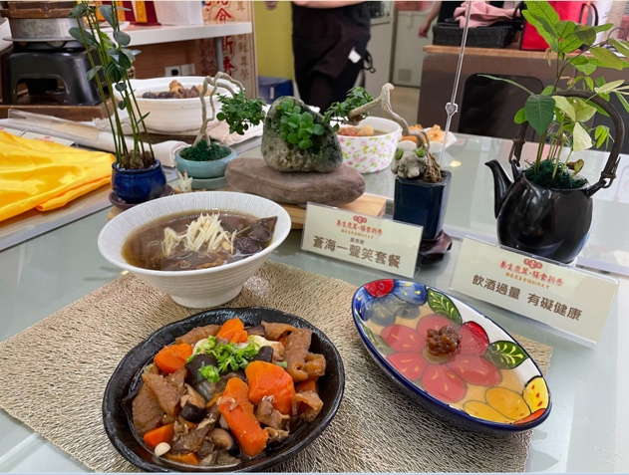 | 【養生鹿茸系列1 】 諸事茸益湯  豬排骨提供人體生理活動必需的優質蛋白質、脂肪，含有大量磷酸鈣、骨膠原、骨粘蛋白等，可為幼童和老人提供鈣質。豐富的肌氨酸 可以讓家人增強體力 學生精力充沛,  重點是高貴又不貴 也是家庭主婦容易取得的食材。  【養生鹿茸系列2 】高枕無憂 高麗菜滷  秋天養生著重「養肺」，對抗秋燥 建議吃一些「白色食物」例如水梨、白蘿蔔等，而高麗菜營養豐富為優質性高的食材富含膳食纖維、維生素C 及膳食纖維，能促進排便。世界癌症研究基金會已將膳食纖維，列為預防「大腸癌」的重要飲食成分。  【養生鹿茸系列3 】仕女靚采海燕窩  石花菜能在腸道中吸收水分，使腸內容物膨脹，增加大便量，刺激腸壁，引起便意。所以經常便秘的人可以適當食用一些石花菜。石花菜較為寒涼藻類食品 所以加入鹿茸粉 鹿茸片既成溫性食品
第二名 【米淇林鹿茸養身餐 】
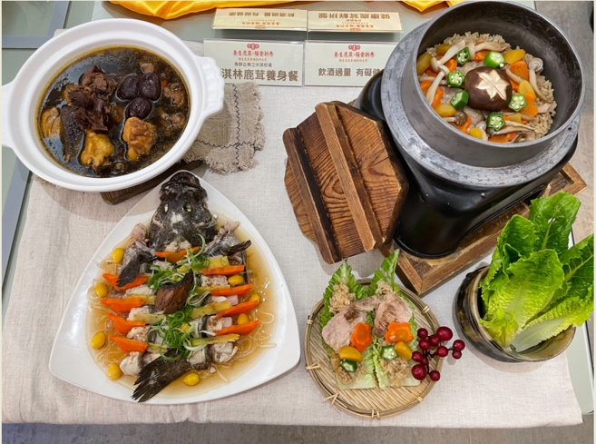 | 【龍虎石斑鹿茸蒸】  石斑魚因疫情及其他各種因素，無法進出口，為了能創造不一樣的料理及商機，也能幫助漁民解決危機，並突破不一樣的創意料理，結合更多的營養價值逾石斑一身。  【鹿茸養生炊飯】  以鹿茸食材調味高湯，結合不同的日式炊飯將鹿茸高湯中的營養成分與米粒結合，創作不同以往的米飯烹調方式。  【鹿茸玉米雞湯】  深海的嬌客，吃著玉米長大的傲嬌雞，體色偏黃，油脂含量高，肉質Q嫩，皮薄不油，鮮甜無腥味，結合鹿茸及中藥材，更能使得鹿茸玉米雞湯精粹之所在。
第三名作品【健康鹿茸鮮拼盤 】
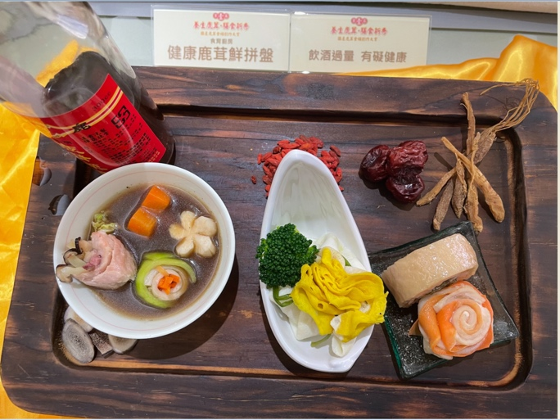 | 中藥，養身一直以來對於我們年輕人，都普遍抗拒， 而喜愛料理的我們，找到師⽗跟師⽗討論想要比這一 場賽，一開始我們沒有任何頭緒，透過不斷討論，修 正，以我們覺得適合的味道，希望可以讓更多年輕的 人愛上鹿茸相關產品。

2023年獲獎作品
第一名作品【鹿茸乳酪塔。舒肥雞捲佐鹿茸酒醬。鹿茸慕斯蛋糕】
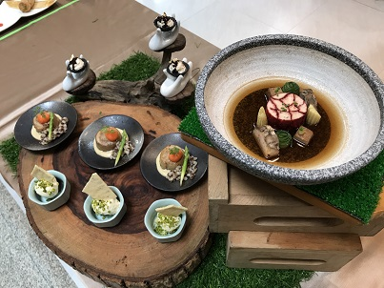 | 鹿茸乳酪塔  1.鹿茸粉.奶油.麵粉.蛋拌勻成團捏成塔150度20分鐘烘烤  2.火腿.洋蔥.瑞可塔起司.鹿茸凍.拌勻鹿茸大棗飲加入吉利丁滴入冷油  舒肥雞捲佐鹿茸酒醬  1.雞腿醃鹿茸酒.辛香料，包入雞腿慕斯以60度一小時舒肥  2.蒜頭炒香加入鹿茸酒濃縮，加入鮮奶油煮熱  3. 老母雞.鹿茸酒.山當歸.老姜加入水慢燉8小時成高湯過濾，加入鹿茸酒及鮮奶油調味  雞胸切條加入鹿茸大棗飲泡一小時，加入紅麴粉以保鮮膜塑型成圓柱60度一小時舒肥  鹿茸粉.蛋白.奶油.麵粉拌勻，入模烤150度18分鐘成脆片  鹿茸慕斯蛋糕  1.奶油.蛋.低粉.鹿茸粉.拌勻烤成磅蛋糕  2.奶油乳酪打軟加入鹿茸飲.鮮奶油  3.奶油.糖.蛋白.鹿茸粉.低粉拌勻烤成葉子脆片
第二名作品【鹿茸金雞銀鴨雙拼X 鹿茸海鮮剝皮辣椒湯】
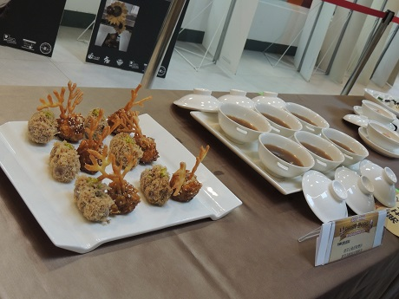 | 鹿茸金雞銀鴨雙拼  1.雞翅處理後包入餡料外面裹上麵線炸至金黃  2.芋頭蒸熟與澄粉混合包入鴨肉餡料炸至有雪花狀  鹿茸海鮮剝皮辣椒湯  南非鮑魚、白蝦、干貝處理切割後川燙熟後放入湯盅，高湯與剝皮辣椒煮滾後倒入壺中
第三名作品戲水鹿鳴【節瓜包包、松阪豬球、鹿茸凍、魚捲湯】
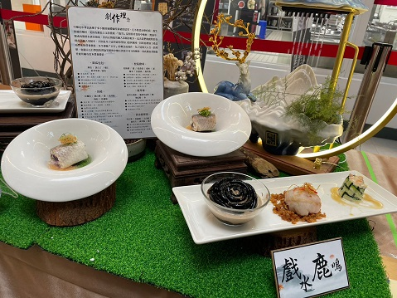 | 節瓜包包：  １把節瓜刨絲，修整齊２蛋白、蝦仁蒸熟，冰鎮，切小丁，拌美乃滋３鋪保鮮膜，把節瓜編織成３＊１２的網狀４修出多餘的節瓜包入果凍及美乃滋沙拉５包成籃子  松阪豬球：  １泡好的糯米拿去蒸 煎松阪豬，片薄片２炒爆香料，嗆醬油，加糯米拌３分次加入鹿茸酒調味 炸薑絲，蛋酥４鋪保鮮膜再鋪一層肉，放油飯５包成一顆球，稍微蒸定型  鹿茸凍：  １仙草汁跟鹿茸大棗飲和龜鹿茸益飲倒入鍋中２煮滾加入糖和地瓜粉水進行勾芡並持續攪拌３倒入模具中進行冷卻４拖模後倒入牛奶  魚捲湯：  １魚片薄，片下來做魚慕斯加紅蘿蔔碎２鋪保鮮膜、魚、魚慕斯、山藥條３捲緊再包鋁箔紙４蒸１０分鐘，拿出放涼取適量長度５將青江菜、蛋白、太白粉、用果汁機打碎６中低油溫炸成翡翠泡冰水，紅蘿蔔一樣的做法７用鹿茸粉、片、鹿茸酒煮８鹿茸湯打底，放山藥、魚捲裝飾

